Aanvrager: M.M.C. Schneider
Adres: Frankendaal 12
Plaats: 5653 PE Eindhoven

Wat is mijn motivatie om deze kapvergunning aan te vragen?
Doordat de laatste tijd vaak stormen zijn en wel boven windkracht 5-6 en dat deze dennenboom erg hoog is, meer dan 10 meter hoog ( zie foto)
Daarom maak ik me zorgen dat ie de volgende storm niet overleeft
en dan omwaait, waardoor schade aan brengt aan de funderen van de keuken en eigendommen van de buren en overburen.
Voor de goede orde, deze boom heb ik zelf gepland het was kerstboom met kluit.

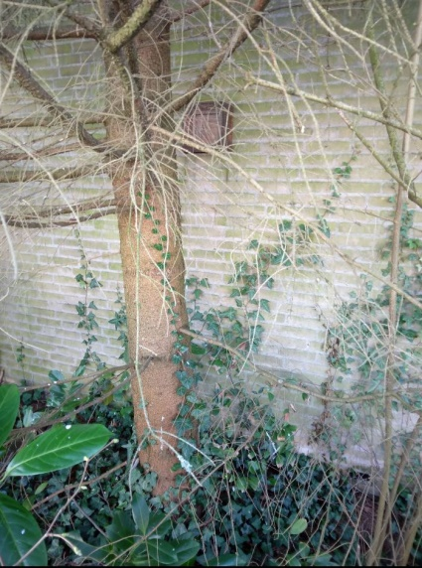
Heb toestemming van de verhuurder ASR om de boom te kappen.
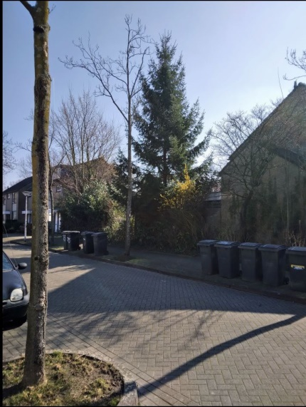
De boom naast de keuken De stam staat nog geen 50 cm van de keukenmuur.

